INTERN NOODPLAN

INTERN NOODPLAN
Kwartier Koningin Elisabeth
Eversestraat 1
1140 BRUSSEL

INHOUDSTAFEL VAN HET INTERN NOODPLAN VAN HET KWARTIER KONINGIN ELISABETH

Inhoudstafel 2
Voorwoord 3
Hoofdstuk 1: Crisismanagement 4
Hoofdstuk 2: Gegevens voor interventiediensten 7
Hoofdstuk 3: Brand 9
Hoofdstuk 4: Terroristische dreiging 14
Hoofdstuk 5: Eerste hulp 24
Hoofdstuk 6: Milieu-incident 27
Hoofdstuk 7: Natuurrampen 34
Hoofdstuk 8: Ernstig arbeidsongeval 38
Hoofdstuk 9: Vliegtuigcrash 39
Hoofdstuk 10: Nucleair alarm 41
Hoofdstuk 11: Seveso-alarm 43
Hoofdstuk 12: Gaslek 45
Hoofdstuk 13: Extreme situaties 46
Hoofdstuk 14: Interventie bij stroomonderbreking 49
Lijst van bijlagen 50
Bijlagen 1 tot 9
VOORWOORD
Het koninklijk besluit van 16 februari 2006 (bekendgemaakt in het Belgisch Staatsblad van 15 maart 2006) bepaalt dat elke werkgever een intern noodplan moet opstellen.

In de reglementaire noodplanning onderscheiden we de volgende drie soorten noodplannen:

- De multidisciplinaire nood- en interventieplannen opgesteld door de lokale overheden
- De monodisciplinaire interventieplannen van de disciplines die door de lokale overheden getoetst worden aan verschillende criteria
- De interne noodplannen van risicobedrijven en -instellingen waar de lokale overheden rekening mee houden bij het opstellen van hun eigen noodplanning.

Deze plannen moeten een coherent geheel vormen, zowel verticaal (tussen de gemeentelijke, provinciale en federale niveaus) als horizontaal (tussen de verschillende actoren op hetzelfde niveau).

Het intern noodplan is een document opgesteld door de verantwoordelijke van een risicobedrijf of -instelling (een Seveso-bedrijf, een school, een ziekenhuis, pijpleidingen …) dat voorziet in de materiële en organisatorische noodmaatregelen om:
- zelf op de site in te grijpen en het hoofd te bieden aan een gebeurtenis of noodsituatie
- door zo veel mogelijk de nefaste gevolgen te beperken
- en, als de gebeurtenis of noodsituatie gevolgen heeft buiten de site, de interventie van externe overheden en diensten toe te laten.

Deze richtlijnen hebben betrekking op alle personeelsleden van Defensie.

Dit document kan worden geraadpleegd op het intranet van het KKE. Idealiter zou elke eenheid in het kwartier Koningin Elisabeth over een eigen exemplaar moeten beschikken.

Dit document werd opgesteld in maart 2017 door de verschillende diensten van het Bn HK DefSt KKE. Elke dienst heeft een risicoanalyse uitgevoerd op basis van het generiek nood- en interventieplan opgesteld door ACOS WB.

Dit document zal regelmatig worden herzien om alle nuttige informatie bij te werken.

- CRISISMANAGEMENT

De crisiscel
- Voor het beheer van noodsituaties kan het noodzakelijk zijn een crisiscel op te richten die in functie van de noodsituatie modulair wordt samengesteld.
- Indien het Kwartier door een zeer ernstige gebeurtenis wordt getroffen of een gebeurtenis zozeer escaleert dat ze niet meer controleerbaar is, dan moet de crisiscel tot crisisbesluitvorming overgaan.
- De crisiscel zal de toestand evalueren, de genomen maatregelen indien nodig bijsturen en de contacten met de interventiediensten verzekeren (brandweer, civiele bescherming, politie, medische hulpverleners, logistieke steundiensten, informatiediensten, technische diensten, de bevoegde overheden, de media, de MTE (milieuvervuiling) en de LDPBW (ernstige arbeidsongevallen), het ILE, de DRMB).
- Bij de afkondiging van een nood- en interventieplan (gemeentelijke, provinciale of federale fase), moeten de contacten met de respectieve crisiscentra worden verzekerd.
- Het crisisbeheer tijdens tussenkomsten van interventiediensten (brandweer, politie, civiele bescherming, medische interventieploegen …) is een bevoegdheid van de civiele overheden.
- In de provinciale fase zal de ProvComd het provinciaal crisiscentrum vervoegen. Er kan contact worden opgenomen met de Offr op de hoogte van het KKE (zie 1.5 lijst Tel Nr).

Notificatie van ernstige gebeurtenissen
De procedure voor de notificatie van ernstige gebeurtenissen moet worden toegepast
(ACOT-SPS-DOCREP-ONXQ-001).

Oproeping van de leden van de crisiscel
- De leden van de crisiscel worden opgeroepen om samen te komen na beslissing of op bevel van de Kwartiercommandant of, in diens afwezigheid, door de officier op de hoogte van het KKE, en dit bij ernstige arbeidsongevallen (AO), brand of explosie, bommelding en andere noodsituaties (zelfmoord, pyromaan …).
- Er wordt vooraf bepaald welke leden worden opgeroepen.
- Tenzij anders voorzien in de actiemodules, worden de leden van de crisiscel gecontacteerd door het personeel met permanentie of met wachtdienst.
- De leden van de crisiscel kunnen tevens worden opgeroepen door de Kwartiercommandant (Comd KKE).

Lokalen voor de crisiscel
- Er moet worden voorzien in minimaal TWEE lokalen met een permanente mogelijkheid om te communiceren met de interventiediensten.
- De crisiscel komt nooit samen in de gevarenzone.

Lokaal | POC
Wachtlokaal  Blok 20 | De Offr met wachtdienst waarschuwt de Comd KKE of de OOH.
Ops Room  Blok 2 | De Offr met wachtdienst waarschuwt de Comd KKE of de OOH.

Lijst POC Kwartier Koningin Elisabeth

 | Mil | Civ | Fax | GSM
Korpscommandant van het Bn HK DefSt KKE / KwComd | 17958 | 02 44 1758 |  | +32 473 84 40 62
Officier met wachtdienst | *300 | 02 44 17865
Noodnummer KKE | *333 | 02 44 19162
Lokale politie | *101 | 101
Permanentie COps / Offr O&T | 17080 | 02 44 17080 | 38837
NPO | 17080 | 02 44 17080 | 39492
Permanentie ACOS IS | 17533 | 02 44 17533 |  | +32 486 64 37 53
Officier op de hoogte KKE | +32 478 92 20 01
Milieu interventieploeg kwartier | *333 | 02 44 19162
MTE EVERE | 17925 | 02 44 17925
ILE-E
Permanentie Infra | *345 |  |  | +32 476 91 91 79
LDPBW-EVERE | 16981 | 02 44 16981
AMT-EVERE | 16997/ 16962 | 02 44 16997 /  02 44 16962
MP Gp | *399 | 02 44 16419
RP | *301 | 02 44 17866
S1 KKE | 17861 | 02 44 17861
S2/S3 KKE | 17826 | 02 44 17826
S4 KKE | 17838 | 02 44 17838
RSSC | *377 | 02 44 17874
Noodgevallen |  | 112
Brussels Hoofdstedelijk Gewest  Karmelietenstraat 24 - Bus 12  1000 Brussel |  | 02 51 54604 | 02 51 54610 | Offr met Perm: 0477 58 60 54
Prov Comdo Waals-Brabant:  Place de la Bruyère 20  1320 Beauvechain |  | 02 44 25527 | 02 44 39409 | Offr met Perm: 0476 91 91 59
Prov Comdo Vlaams-Brabant:  Hertogstraat 184  3001 Heverlee |  | 02 44 21595 | 02 44 391 40 | Offr met Perm: 0476 91 91 67

- GEGEVENS VOOR INTERVENTIEDIENSTEN

Gegevens voor interventiediensten (Deel 3) worden NOOIT digitaal gepubliceerd. De papieren versie met de gegevens voor de interventiediensten wordt in een aparte farde bewaard en MOET toegankelijk zijn voor de interventiediensten bij hun aankomst in het kwartier.

Algemene contactgegevens

ADRES:
Kwartier Koningin Elisabeth
Eversestraat 1
1140 Brussel

POC:
- Officier met wachtdienst - 02 44 17865

- Kwartiercommandant - 0473 84 40 62 of bureau 02/441.79.58

- Officier op de hoogte - 0478 92 20 01

Inventaris van de hoofdactiviteiten
- Administratie (+ dan 95%)

- Drukkerij (40 personen)

- Public relations - in de burgerwereld (10 personen)

- Professionele wacht

- Chauffeurs

- Onderhoud infrastructuur (elektricien, loodgieter, schilder, slotenmaker, metselaar)

Opslag van gevaarlijke stoffen en preparaten
- Elke eenheid moet bij aankomst van de hulpdiensten een inventaris van haar gevaarlijke producten kunnen voorleggen (Template in bijlage 1).

Toegangen tot de lokalen van de eenheden in het kwartier
- Elke eenheid moet ervoor zorgen dat de sleutels van de bureaus bij aankomst van de hulpdiensten beschikbaar zijn.

Inplantingsplan van het KKE met de toegangen en de vitale punten
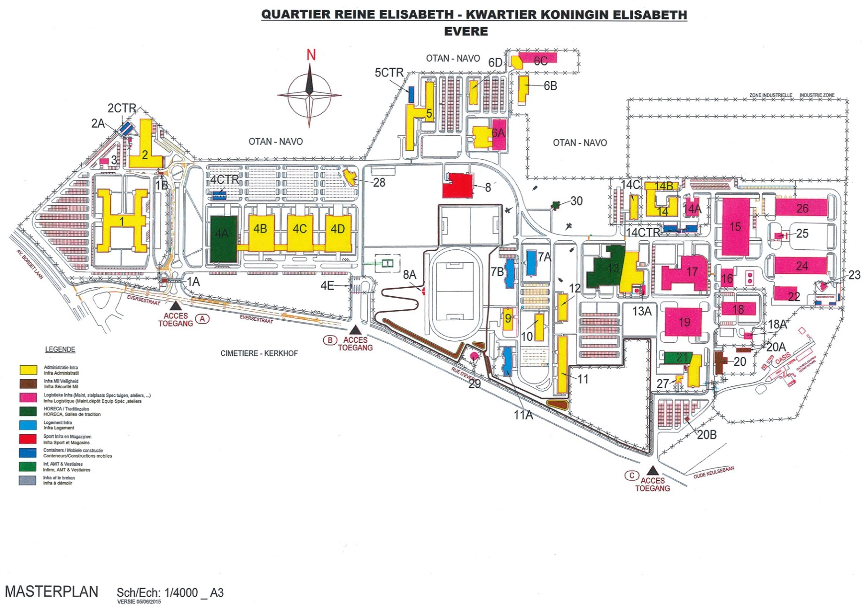
- BRAND

Elke eenheid van het Kwartier moet over voldoende personeel beschikken om het gebouw te ontruimen en de brand te bestrijden. Jaarlijks (begin januari) bezorgt de eenheid de LDPBW08 een bijgewerkte lijst met de namen van deze personeelsleden. De eenheid zorgt er ook voor dat ze de nodige vorming krijgen en operationeel blijven door regelmatig (jaarlijks overeenkomstig de wet) oefeningen te organiseren om hun interventiecapaciteiten te evalueren.

Definitie
Brand is het gevolg van een menselijke handeling (foute hantering, boos opzet), een technisch probleem (kortsluiting, oververhitting …) of een natuurverschijnsel (bliksem …) en kan in de naaste omgeving leiden tot brandwonden, vergiftiging of ontploffingsgevaar.

Preventiemiddelen
- Bestaande bestrijdingsmiddelen (eenheidsverantwoordelijke controleert en vinkt aan)
- Het noodnummer
- Branddetectiecentrale: in alle blokken van het kwartier
- Branddetector (rook) in elk compartiment op elke verdieping van elk gebouw
- Noodverlichting met een zelfstandige werking van minstens een uur
- De gebruiksvoorschriften van de detectiecentrales zijn beschikbaar in de buurt van het toestel
- Uitleg over de werking en het onderhoud
- Het register voor het periodiek nazicht van de installatie
- Situatieplan van de beschermde lokalen waarop de verschillende gebieden en de verschillende toegangen zijn vermeld
- Het door de installateur verstrekte organigram van branddetectie met de beschrijving van de logische programmering van de centrale

Type centrale | Plaats in blok

Blusmiddelen (eenheidsverantwoordelijke controleert en vinkt aan)
- Brandblusapparaten
- Haspels
- Brandkranen en hydranten
- Sprinkler
- Automatisch blussysteem
Nr | Plaats | Type blusmiddel | Capaciteit

Rookafvoer (eenheidsverantwoordelijke controleert en vinkt aan)
- Rookafvoer

Gevaarlijke installaties (eenheidsverantwoordelijke controleert en vult in)
Type | Plaats in blok
Gasmeter(s) en gasverdeling (+ afsluitkraan)
Gasflessen
Elektriciteitsmeter(s)
Olietank(s)
Brandbare stoffen
Giftige stoffen
Friteuses
Andere

Ophangen van de veiligheidsvoorschriften (eenheidsverantwoordelijke controleert en vinkt aan)
- De richtlijnen in geval van brand moeten op voldoende plaatsen worden opgehangen
- De richtlijnen in geval van brand moeten op zichtbare plaatsen worden opgehangen
- De richtlijnen in geval van brand moeten gemakkelijk toegankelijk zijn
- De naam en het telefoonnummer van de verantwoordelijken voor brandveiligheid moeten vermeld zijn
- Staat de datum waarop de richtlijnen werden opgesteld erbij?

Andere (eenheidsverantwoordelijke controleert en vinkt aan)
- De telefoons om de nooddiensten te verwittigen (112) blijven normaal functioneren in geval van een stroomstoring (moet jaarlijks worden getest).
- De evacuatieplannen van de kelderverdieping moeten worden opgehangen bij de trappen die ernaartoe leiden.
- De evacuatieplannen moeten worden opgehangen in het gebouw.
- Op de toegangsplannen staat het volgende aangeduid:
  - De indeling
  - De toegangen
  - De nooduitgangen
  - De brandbestrijdingsmiddelen
  - De risico’s
  - De automatische blusmiddelen
  - De plaats van de centrale
  - De rookafvoeren
  - De plaats van de afsluitkranen van vloeistoffen en gassen
  - De plaats van de elektrische schakelborden
- De lijst met de leden van de eerste interventieploeg moet worden opgehangen (Tf Nr + foto).

Actiesteekkaarten
BRAND
STEEKKAART BRAND Nr 1 |  | ACTIESTEEKKAART "VERWITTIGEN"
ACTOREN: IEDEREEN DIE EEN BRAND ONTDEKT
Te nemen acties:
- Stel het alarmsysteem in werking
- Waarschuw de leden van de eerste interventieploeg FF1 (indien aanwezig) of de brandweer op het nummer 112
- Maak uzelf bekend
- Geef de juiste plaatsbepaling door: KKE, adres, blok, verdieping
- Geef aanwijzingen over de omvang van de brand
- Vermeld het aantal personen aanwezig in het gebouw
- Vermeld of er slachtoffers zijn en zeg ook hoeveel
- Ga de hulpdiensten tegemoet om ze de weg te wijzen
 | 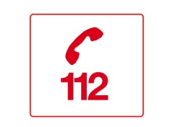 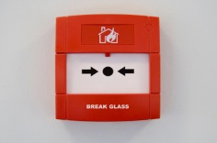 ^{*333}

BRAND
STEEKKAART BRAND Nr 2 |  | ACTIESTEEKKAART "ONTRUIMING VAN EEN GEBOUW NA ALARM"
ACTOREN: PERSONEN ZONDER SPECIFIEKE OPDRACHT TIJDENS DE EVACUATIE
Waarschuw steeds het wachtlokaal: Tel *333 of *300
Evacuatiesignaal (stem-fluitsignaal-branddrukknoppen)

Te nemen acties:
- Blijf na het alarmsignaal kalm en denk aan uw eigen veiligheid.
- Help de personen die hulp nodig hebben. Denk ook aan bezoekers en toeleveranciers.
- Stop waar u mee bezig bent en verlies geen tijd met het bijeenrapen van persoonlijke spullen.
- Schakel pc’s, lichten, elektrische toestellen uit.
- Sluit ramen en deuren.
- Verlaat het lokaal en plaats het plaatje ‘’ EVAC OK ‘’ op de deurlijst.
- Blijf steeds zo dicht mogelijk bij de grond.
- Vermijd met rook gevulde gangen en bedek indien mogelijk uw neus en mond met een natte doek.
- Gebruik nooit de lift.
- Neem de kortste weg naar de uitgang of nooduitgang.
- Neem een andere vluchtweg indien de weg is versperd.
- Verlaat het gebouw.
- Begeef u naar de dichtstbijzijnde verzamelplaats buiten de gevarenzone.
- Voer een aanwezigheidscontrole uit en meld afwezigheden aan de brandweer of de evacuatieverantwoordelijke.
- Keer nooit terug zonder toestemming.
- De nooddiensten nemen de nodige beslissingen en verwittigen de verantwoordelijke van het gebouw (van de eenheid) dat het gevaar geweken is en dat de oorzaak van de brand onschadelijk is gemaakt.
 | 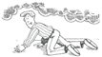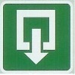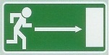

BRAND
STEEKKAART BRAND Nr 3 |  | ACTIESTEEKKAART "BESTRIJDING VAN EEN BEGINNENDE BRAND"
ACTOREN: PERSONEN MET DE SPECIFIEKE OPDRACHT “INTERVENTIE NIVEAU I” VOOR HET BLUSSEN VAN DE BRAND
Na oproep door Pers in permanentielokaal
Na afkondiging brandalarm
Waarschuw steeds het wachtlokaal: Tf *333 of *300
Te nemen acties
- Begeef u naar de verzamelplaats voor de brandbestrijdingsploeg
- Verzeker u van uw eigen veiligheid
- Begeef u indien mogelijk naar de potentiële brandhaard
- Bestrijd de brand met het interventiematerieel zonder onnodige risico’s te nemen en steeds in aanwezigheid van een derde. Onderneem dus geen bluspoging als de vlammen te hoog en te breed zijn of als u er alleen voor staat!
- Maatregelen:
- De deuren sluiten
- Gas, water, elektriciteit … afsluiten
- Toestellen verwijderen
- Zorgen voor een vlotte evacuatie
- Zorg ervoor dat de toegangs- en evacuatiewegen vrijgehouden worden
- Wijs de brandweer de weg en verstrek hen de gevraagde inlichtingen: plaats van de brandhaard, blok, verdieping, lokaal
- Volg de instructies van de brandweer
Extra maatregelen:
Stel per blok een brandpreventiecoördinator aan.
Leden interventieploeg Niv 1: informeren brandpreventiecoördinator over beschikbaarheid, kwalificaties en afspraken maken met de evacuatieverantwoordelijken.
Interventiemiddelen:
Draagbare blustoestellen en haspels kwartier
Hydranten kwartier
Leden interventieploeg Niv 1 (FF1)
 | 
- TERRORISTISCHE DREIGING

Inleiding
Bepaalde gedragingen of situaties kunnen in een gegeven omgeving incoherent lijken. Het is nodig dat u zich over dergelijke incoherenties verbaast en dat u zich afvraagt of u ze moet aangeven. Vertrouw hierbij op uw gezond verstand en intuïtie.
Terreurdaden zijn dikwijls veel minder goed voorbereid dan wij het ons inbeelden of te zien krijgen in televisieseries. De onvermijdelijke incoherenties kunt ook u opsporen.
Om verdacht gedrag op te merken moet u zich verbazen over de incoherentie tussen een detail en een situatie of over gedragingen die in een bepaalde omgeving niet thuishoren.
Schenk aandacht aan en verbaas u over elke incoherentie die u doet vermoeden dat een gewelddadige actie wordt voorbereid. Doe er in dat geval ook aangifte van.
Hou uw omgeving (buurt, werkplek, openbaar vervoer enz.) steeds aandachtig in het oog.

Definitie
Een terroristische dreiging kan een bommelding, een biologische of chemische dreiging, een gevaarlijke en gewelddadige intrusie, een gijzeling zijn.
Sta stil bij het risico van een terroristische dreiging als u:
- Een telefonische oproep krijgt
- Een geschreven of opgenomen boodschap ontvangt (brief, fax, elektronische of opgenomen boodschap …)
- Een pakket, een koffer, een zak, een doos of een ander verdacht object opmerkt
- Een voertuig opmerkt op een verdacht ogenblik of een verdachte plaats
- Een verdachte persoon opmerkt bij of in onze installaties.

Preventiemiddelen
Om een verdacht pakket of verdacht gedrag op te merken, moet u argwaan koesteren als u het volgende waarneemt:
- In het geval van een verdachte envelop of een verdacht pakket:
- De aanwezigheid van een object dat u niet verwacht of dat u niet kunt identificeren
- Een fictief retouradres of geen adres
- Een vreemde geur
- Uitstekende klemmen, elektrische draden of snoeren
- Een buitensporige frankering
- Een buitenmaats of te omvangrijk pakket
- Een verschoten verpakking, een verpakking besmeurd met olievlekken of bedekt met kristallen
- Een druipend of lekkend pakket
- De aanwezigheid van poeder of vloeistof
- De aanwezigheid van een dreigbrief

- In het geval van een verdacht voertuig:
- Een voertuig dat lange tijd stilstaat terwijl de inzittenden aantekeningen en/of foto’s maken
- Een leeg voertuig dat al lange tijd geparkeerd staat
- Een verkeerd geparkeerd voertuig
- Een voertuig met een verdachte nummerplaat
- Een voertuig met een vreemde geur
- De aanwezigheid van gasflessen in de cabine van het voertuig
- De aanwezigheid van verdachte pakketten in het voertuig
- Een bom die duidelijk zichtbaar in het voertuig ligt

- In het geval van een verdachte persoon:
- Transpireert de persoon meer dan anderen in zijn omgeving?
- Kijkt hij regelmatig naar zijn polshorloge of gsm?
- Betast hij vaak zijn gezicht en bovenlijf?
- Beeft hij en/of lijkt hij klamme handen te hebben?
- Brengt hij voortdurend zijn kapsel en/of toilet in orde (tekenen van nervositeit)?
- Kijkt hij constant naar de anderen of beschikt hij over zendapparatuur (zend- en ontvangtoestel, oortjes)?
- Slaat hij het werk van het veiligheidspersoneel gade?
- Heeft hij in het geheim visueel contact met een andere persoon (handlanger) of worden er voorwerpen uitgewisseld?
- Valt zijn kledij uit de toon bij de omgeving en de situatie waarin hij zich bevindt?
- Lijkt zijn bagage ongewoon zwaar?
- Houdt hij zijn bagage stevig vast of laat hij zijn hand in een zak zitten (jas- of broekzak)?

ACTIESTEEKKAARTEN
TERRORISTISCHE DREIGING
Steekkaart terrorisme Nr 1 |  | ACTIESTEEKKAART "VERDACHT TELEFOONTJE OF OPGENOMEN OF GESCHREVEN BERICHT"
ACTOREN: IEDERE PERSOON DIE EEN VERDACHT TELEFOONTJE OF BERICHT KRIJGT
Te nemen acties:
- Blijf kalm en beleefd, sla niet in paniek.
- Luister zeer aandachtig en noteer zo veel mogelijk informatie. Probeer het gesprek zo lang mogelijk te rekken.
- Let in het bijzonder op specifieke stemeigenschappen en op alle andere geluiden die kunnen helpen om de persoon (mannen- of vrouwenstem, accent …) en de plaats vanwaar de persoon belt (achtergrondgeluiden, trein, vliegtuig …) te identificeren.
- Onderbreek de beller niet en tracht zo veel mogelijk gegevens te noteren zoals:
    - het telefoonnummer van de correspondent (als er een nummermelder is)
    - wat hij zegt
    - het tijdstip en de datum van de geplande ontploffing
    - de plaats van de geplande ontploffing en het type ontploffingstuig
    - de stemmen of geluiden op de achtergrond
    - het motief of de reden van de dreiging
    - de datum en het tijdstip van het telefoontje
- Schakel alle gsm’s uit. Bepaalde systemen worden immers geactiveerd via radiogolven (inclusief die uitgezonden door een gsm).
- Vul na het verbreken van de verbinding onmiddellijk de controlelijst “Procedure bommelding” (zie bijlage 2) in.
- Licht uw directe chef, de officier op de hoogte of de Kwartiercommandant in die zal beslissen om de vereiste acties te ondernemen.
- Laat het gebouw op bevel ontruimen. Rekening houdend met de omstandigheden beslissen de overheden of het gebuow al dan niet moet worden ontruimd.
- Dring er bij een evacuatie op aan dat ieder zijn persoonlijke spullen meeneemt
(koffer, rugzak …) om verdachte pakketten te kunnen opsporen.
- Voordat het bureau verlaten wordt, controleert het evacuatiepersoneel of er niets verdachts te zien is en hangt dan het plaatje “EVAC OK” op de deur.
- Begeef u naar de verzamelplaats die op minstens 200 m van de site ligt (Verzamelzone aangeduid door het pictogram*).
- Voer een veiligheidscontrole uit (geen verdachte voorwerpen?). Het verdachte voorwerp mag niet zichtbaar zijn vanop de verzamelplaats en de verzamelplaats mag niet gelegen zijn in de buurt van een glazen oppervlak (om de gevolgen van de schokgolf te vermijden).
- Wacht op de richtlijnen van de aanwezige overheden (KwComd, politie …).
*
TERRORISTISCHE DREIGING
Steekkaart terrorisme Nr 2 |  | ACTIESTEEKKAART "ONTDEKKING VAN EEN VERDACHTE ENVELOP OF EEN VERDACHT PAKKET"
ACTOREN: IEDERE PERSOON DIE EEN VERDACHTE ENVELOP OF EEN VERDACHT PAKKET ONTDEKT
Te nemen acties:
- Blijf kalm.
Schakel alle gsm’s uit. Bepaalde systemen worden immers geactiveerd via radiogolven (inclusief die uitgezonden door een gsm).
- Leg de envelop of het pakket neer. De envelop of het pakket mag niet worden betast, bevochtigd of geopend. Als de envelop of het pakket op de grond valt, raap ze dan niet op en buig u er niet overheen.
- Evacueer zonder dralen alle personen aanwezig in het lokaal (zie evacuatieprocedure Steekkaart brand Nr 2).
- Verbied de toegang tot het lokaal.
- Sluit deuren en ramen om tocht te vermijden.
- Schakel alle airconditioning- en ventilatiesystemen uit.
- Licht uw directe chef, de officier op de hoogte of de kwartiercommandant in die zal beslissen om de vereiste acties te ondernemen.
- Laat het blok op bevel ontruimen. Rekening houdend met de omstandigheden beslist de KwComd of, in diens afwezigheid, de officier met wachtdienst of het blok al dan niet moet worden ontruimd.
- Dring er bij een evacuatie op aan dat ieder zijn persoonlijke spullen meeneemt
(koffer, rugzak …) om verdachte pakketten te kunnen opsporen.
- Voordat het bureau verlaten wordt, controleert het evacuatiepersoneel of er niets verdachts te zien is en hangt dan het plaatje “EVAC OK” op de deur.
- Begeef u naar de verzamelplaats die op minstens 200 m van de site ligt (Verzamelzone aangeduid door het pictogram*).
- Voer een veiligheidscontrole uit (geen verdachte voorwerpen?). Het verdachte voorwerp mag niet zichtbaar zijn vanop de verzamelplaats en de verzamelplaats mag niet gelegen zijn in de buurt van een glazen oppervlak (om de gevolgen van de schokgolf te vermijden).
- Wacht op de richtlijnen van de aanwezige overheden (KwComd, politie …).

*

TERRORISTISCHE DREIGING
Steekkaart terrorisme Nr 3 | ACTIESTEEKKAART "AANBEVELINGEN IN GEVAL VAN BIOLOGISCHE OF CHEMISCHE DREIGINGEN"
ACTOREN: IEDERE PERSOON DIE HET SLACHTOFFER IS VAN EEN CHEMISCHE OF BIOLOGISCHE AANVAL
A. Als u een envelop of een pakket krijgt, let dan op het volgende:

- De aanwezigheid van een voorwerp dat u niet verwacht of dat u niet kunt identificeren
- Een fictief retouradres of geen adres
- Een vreemde geur
- Uitstekende klemmen, snoeren of draden
- Een buitensporige frankering
- Een hard of te omvangrijk pakket
- Een bovenmaats pakket
- Een verschoten verpakking, een verpakking besmeurd met olievlekken of bedekt met kristallen
- Een druipend of lekkend pakket
- De aanwezigheid van poeder of vloeistof
- De aanwezigheid van een dreigbrief

B. Onder de chemische producten die gebruikt worden door terroristen onderscheiden we middelen voor chemische oorlogsvoering en toxische industriële chemische stoffen (TIC = TOXIC INDUSTRIAL CHEMICAL, zie bijlage 4).

Doe het volgende:

- Adem zo weinig mogelijk dampen van chemische stoffen in.
- Loop zo snel mogelijk weg.
- Waarschuw de KwComd of, bij diens afwezigheid, de Offr met wachtdienst.
- Bel de hulpdiensten op het Nr 112.
- Gebruik plakband of ander materiaal om de ramen, de kieren rond de deuren en alle verluchtingsgaten in het vertrek af te dichten.
- Volg nauwgezet de instructies van de hulpdiensten op.
- Misschien is het nodig de omgeving te ontsmetten voor de blootgestelde personen de nodige medische zorg kunnen krijgen.
- Misschien is het nodig de personen die werden blootgesteld aan een chemische stof in quarantaine te plaatsen onder het toezicht van de medische verantwoordelijken. Soms is het niet meteen duidelijk om welke chemische stof het gaat. De toegediende behandeling is gebaseerd op de aanwezige symptomen.
- Let op alle symptomen (ademhalingsritme, hartritme, transpiratie,
duizeligheid, gelaatskleur, ijlen …) en meld ze aan de hulpdiensten op de site.
- Sluit de besmette lokalen af tot ze volledig ontsmet zijn.

TERRORISTISCHE DREIGING
Steekkaart terrorisme Nr 4 |  | ACTIESTEEKKAART "CONTACT MET VERDACHT POEDER (BLOOTSTELLING VIA HUID, ADEMHALING OF KLEREN)"
ACTOREN: IEDERE PERSOON DIE IN CONTACT KOMT MET VERDACHT POEDER (BLOOTSTELLING VIA HUID, ADEMHALING OF KLEREN)
Te nemen acties:
- Trek alle kleren besmet door het verdachte poeder uit en stop ze in een hermetisch afgesloten plastic zak.
- Was uw handen en onderarmen (of andere getroffen lichaamsdelen), zonder ze af te wrijven, met zeep en water. Neem indien nodig een douche.
- Vermeld alle visuele identificatie-elementen die informatie bevatten over de oorsprong van de envelop of het pakket. Geef ook het aantal getroffen personen door.
- Vermeld elk object buiten het lokaal dat mogelijk besmet is (telefoon, deurklink …).
- Vermijd huidcontact.
- Meld u bij vermoeden van besmetting zo snel mogelijk bij de hulpdiensten die u, indien nodig, zullen doorverwijzen naar een arts.
- Verbied de toegang tot het lokaal.
- Sluit deuren en ramen om tocht te vermijden.
- Schakel airconditioning- en ventilatiesystemen uit.
- Waarschuw uw directe chef, de officier op de hoogte of de kwartiercommandant die zal beslissen om de nodige acties te ondernemen.
- Laat het blok op bevel ontruimen. Rekening houdend met de omstandigheden beslissen de overheden of het gebouw al dan niet moet worden ontruimd.
- Dring er bij een evacuatie op aan dat ieder zijn persoonlijke spullen meeneemt
(koffer, rugzak …) om eventuele verdachte pakketten te kunnen opsporen.
- Voordat het bureau verlaten wordt, controleert het evacuatiepersoneel of er niets verdachts te zien is en hangt dan het plaatje “EVAC OK” op de deur.
- Begeef u naar de verzamelplaats die op minstens 200 m van de site ligt (Verzamelzone aangeduid door het pictogram*).
- Voer een veiligheidscontrole uit (geen verdachte voorwerpen?). Het verdachte voorwerp mag niet zichtbaar zijn vanop de verzamelplaats en de verzamelplaats mag niet gelegen zijn in de buurt van een glazen oppervlak (om de gevolgen van de schokgolf te vermijden).
- Wacht op de richtlijnen van de overheden op de site (KwComd, politie …).

*

TERRORISTISCHE DREIGING
STEEKKAART TERRORISME Nr 5 | ACTIESTEEKKAART “AMOK”: GEVAARLIJKE INTRUSIE IN DE GEBOUWEN
ACTOREN: IEDERE PERSOON DIE GETUIGE IS VAN EEN GEVAARLIJKE INTRUSIE
A. Acties vooraf
- De toegang wordt zo veel mogelijk beperkt om een idee te hebben van de personen die het gebouw binnengaan.
- De toegang van het gebouw is voorzien van een onthaal waar bezoekers zich bij aankomst melden. In het gebouw worden bezoekers altijd vergezeld door een personeelslid.
- Bij het onthaal is de volgende informatie beschikbaar: de gegevens van de contactpersonen (hiërarchische lijn, leden van de eerste interventieploeg, lokale preventieadviseur …), de gegevens van de hulpdiensten (politie, brandweer, ziekenhuis …), de plattegronden met de verschillende lokalen en bijbehorende nummering en de plattegronden met de verschillende toegangen tot de site (ingangen, uitgangen, nooduitgangen).
- De politie is in het bezit zijn van alle informatie (foto’s) betreffende de in- en uitgangen van de site.
- Elke toegang is indien mogelijk voorzien van een sas.
- Elke bezoeker wordt ingeschreven in het bezoekersregister en krijgt daarna een badge in ruil voor zijn identiteitskaart.
- Het personeel brengt alle bezoekers zonder badge meteen terug naar het onthaal om ze in te schrijven.
- Elk verdacht of ongewoon element (een pakket, een zak …) moet worden gemeld. Er mag niets worden achtergelaten in de gangen.
- Buiten de diensturen of als het personeel op zending/manoeuvre is, worden de blokken of het gebouw afgesloten.
- De waakzaamheid tijdens de wachtrondes wordt verscherpt (indien nodig worden er extra rondes ingelast en wordt er een middel geboden om snel de hulpdiensten op te roepen).
B. Acties tijdens de intrusie
- Bel onmiddellijk de politie op het Nr 112 en meld:
- De plaats van de gebeurtenis;
- Uw identiteit, uw telefoonnummer en de plaats waar u zich bevindt;
- De aard en de omvang van de gebeurtenis (+ het uur van de feiten);
- Het aantal aanwezige personen;
- Een schatting van het aantal slachtoffers, indien van toepassing.
- Breng onmiddellijk het personeel op de site op de hoogte van het “AMOK-alarm”.
- Breng uzelf in veiligheid. Sta zo ver mogelijk van de vensters af.
- Hurk neer en schakel onmiddellijk alle gsm’s uit.
- Sluit u op. Doe indien mogelijk de deur op slot en schuif snel enkele tafels en stoelen tegen de deur.
- Zoek een veilige schuilplaats (achter een kast, achter of onder een tafel, onder uw bed …).
- Trek de gordijnen dicht.
- Maak geen lawaai.
- Drukbezochte plaatsen (vergaderzaal, mess …) worden ontruimd via de nooduitgangen mits deze rechtstreeks uitkomen op de omgeving buiten de site en de daders zich in een ander gebouw op de site bevinden.
- Houd uw identiteitskaart bij u.
- Vermijd contact naar buiten toe (om de telefoonlijnen niet extra te belasten). Houd wel zo veel mogelijk telefonisch contact met de politie.
- Indien u zich schuilhoudt in een lokaal, wacht dan op de komst van de politie om naar buiten te komen en volg de bevelen op. Zo is elke verplaatsing in het gebouw verboden tot de politie het einde van het alarm afkondigt.
C. Acties na de intrusie

- Alle gegevens in verband met de crisis worden op een steekkaart verzameld (naam van de personen aanwezig op de site, type interventie, tijdstip en plaats van evacuatie …).
- Het personeel verstrekt alle nuttige informatie zodat de politie de zaak snel kan onderzoeken.
- Samen met het personeel worden groepsgesprekken georganiseerd. Het personeel krijgt meer uitleg over de gebeurtenis, heeft de kans om zijn verhaal te doen en vragen te stellen. Om het personeel gerust te stellen, wordt de nadruk gelegd op de individuele en collectieve veiligheidsmaatregelen die reeds genomen werden en nog moeten worden genomen. Dit wordt besproken met ACOS WB en met de psychologen.
- Personeelsleden die een behandeling willen, worden snel geholpen door de mobiele ploegen (defusing).
- Er wordt met de betrokken personen, de preventieploeg (als er een is) een debriefing georganiseerd over de aangewende maatregelen.
- Indien nodig wordt het intern noodplan aangepast.

TERRORISTISCHE DREIGING
STEEKKAART TERRORISME Nr 6 |  | ACTIESTEEKKAART "GIJZELING"
ACTOREN: IEDERE PERSOON DIE GETUIGE IS VAN EEN GIJZELING
A. De juiste reflexen:
- Bel onmiddellijk de politie op Tel 112 en meld:
- De precieze locatie van de gijzeling;
- Uw identiteit, uw telefoonnummer en de plaats waar u zich bevindt;
- De aard en de omvang van de gebeurtenis (+ het uur van de feiten): geef zo veel mogelijk informatie over de gegijzelden en de gijzelnemers (type, beschrijving, wapens, aantal, plaatsbepaling …);
- Het aantal personen aanwezig op de site.
- Hergroepeer en kalmeer het personeel.
- Wacht op de aanbevelingen van de politie- en hulpdiensten.
- De politie moet worden opgewacht door iemand van het personeel. Die persoon moet de nodige sleutels en toegangen hebben om de politie in te lichten en indien nodig te vergezellen.
- De plattegronden met alle lokalen en bijbehorende nummering en de plattegronden met de verschillende toegangen tot de site (in- en uitgangen, nooduitgangen) moeten beschikbaar zijn bij het onthaal.
- De overheden moeten toegang hebben tot de eventuele bewakingscamera’s.

B. Richtlijnen voor gegijzelden:
- Blijf kalm.
- Volg de bevelen van de gijzelnemers op.
- Geef geen commentaar en maak geen bruuske bewegingen.
- Doe vooral geen poging om uw gsm te gebruiken.
- Hou de gijzelnemers zo veel mogelijk in de gaten: probeer te onthouden hoe ze er uitzien, hoe ze zich uitdrukken, hoe ze gekleed gaan en elk ander detail dat nuttig kan zijn voor de politiebeambten die belast zijn met het onderzoek.

C. Acties na de gijzeling:
- Alle gegevens in verband met de crisis worden op een steekkaart verzameld (naam van de personen aanwezig op de site, type interventie, tijdstip en plaats van evacuatie …).
- Het personeel verstrekt alle nuttige informatie zodat de politie de zaak snel kan onderzoeken.
- Samen met het personeel worden groepsgesprekken georganiseerd. Het personeel krijgt meer uitleg over de gebeurtenis, heeft de kans om zijn verhaal te doen en vragen te stellen. Om het personeel gerust te stellen, wordt de nadruk gelegd op de individuele en collectieve veiligheidsmaatregelen die reeds genomen werden en nog moeten worden genomen. Dit wordt besproken met ACOS WB en met de psychologen.
- Personeelsleden die een behandeling willen, worden snel geholpen door de mobiele ploegen (defusing).
- Er wordt met de betrokken personen, de preventieploeg (als er een is) een debriefing georganiseerd over de aangewende maatregelen.
- Indien nodig wordt het intern noodplan aangepast.
TERRORISTISCHE DREIGING
Steekkaart terrorisme Nr 7 | ACTIESTEEKKAART "STEEKKAART BESCHRIJVING VAN EEN INDIVIDU"
ACTOREN: IEDERE PERSOON DIE EEN VERDACHTE MOET BESCHRIJVEN
TYPE: □ Europees □ Mediterraans □ Afrikaans □ Noord-Afrikaans □ Uit het Midden-Oosten □ Kleurling
□ Aziatisch/Euraziatisch □ Indiaans □ Indo-Pakistaans □ Polynesisch □ Latijns-Amerikaans
GESLACHT: □ Man □ Vrouw
GESCHATTE LEEFTIJD: □ Minderjarig (-18 j.) □ 18-25 j. □ 25-35 j. □ 35-50 j. □ 50 j. en +
LENGTE: □ Klein (-170 cm) □ Gemiddeld (170-180 cm) □ Groot (180-190 cm) □ Zeer groot (+190 cm)
LICHAAMSBOUW: □ Dun/mager □ Gemiddeld/normaal □ Fors/gedrongen □ Zeer fors/zwaarlijvig
HOOFDHAAR: □ Zwart □ Kastanje □ Blond □ Ros □ Grijs □ Wit
→ □ Geschoren □ Kort □ Tot in de nek □ Tot op de schouders □ Kaal
→ □ Sluik □ Golvend □ Kroezelig □ Gekruld
OGEN: □ Zwart □ Blauw □ Kastanje □ Groen
→ □ Licht □ Donker
→ □ Oogafwijking
BRIL: □ Geen □ Corrigerende bril □ Zonnebril
→ Vorm: ...........................................................................................................................................
HOOFDDEKSEL: □ Geen □ Muts □ Hoed □ Pet □ Baret □ Kap
→ Kleur: .......................................................................................................................
GEMASKERD: □ Neen □ Bivakmuts □ Sjaal □ Hoofddoek □ Masker
→ Kleur/uitzicht: ......................................................................................................
GEZICHTSBEHARING: □ Geen □ Lange baard □ Beginnende baard □ Dunne snor □ Volle snor
KLEDING: → Bovenkleding: .................................................................................................................
→ Onderkleding: ................................................................................................................
→ Schoeisel: ...........................................................................................................................
ACCESSOIRES: □ Tas: ........................... □ Riem: ........................... □ Sjaal: ...........................
□ Handschoenen: ........................... □ Sieraden: ........................... □ Andere: ...........................
GEUR: □ Alcohol □ Zweet □ Tabak □ Parfum □ Adem □ Andere: ...................................................

TAAL: □ Nederlands □ Sterk accent: ............................... □ Andere taal: ....................................
EVENTUELE LICHAMELIJKE HANDICAP: .........................................................................................................

BIJZONDERHEID: □ Tatoeage: ........................ □ Litteken: ........................ □ Vlek: ........................
□ Andere: .................................................................................................................................
IN DE RICHTING VAN:..............................................................................................................................................
□ Met een voertuig □ Te voet
→ Type: .............................. Merk: .............................. Model: ..............................
Kleur: .............................. Nummerplaat: ..............................

ANDERE DETAILS: ...............................................................................................................................................
............................................................................................................................................
- EERSTE HULP

Inleiding
Het lot van een gewonde hangt vaak af van de eerste handelingen die volgen op het ongeval. In afwezigheid van een arts hebben getuigen dus een belangrijke rol te vervullen. Om de reddende handelingen correct uit te voeren en de ergste fouten te vermijden moeten ze echter een EHBO-cursus hebben gevolgd.
Hoewel het onmogelijk is om per geval de juiste handelingen te beschrijven, gelden er toch enkele gulden regels die op de behandeling van bijna alle verwondingen kunnen worden toegepast.
Elke eenheid moet over een voldoende aantal EHBO’ers beschikken. Jaarlijks (begin januari) bezorgt de eenheid de LDPBW08 een bijgewerkte lijst met de namen van deze personeelsleden. De eenheid moet er ook voor zorgen dat de EHBO’ers operationeel blijven via periodieke bijscholingen en door oefeningen te organiseren om hun interventiecapaciteiten te evalueren (“Train zoals in de strijd, strijd zoals op de training”).

BLIJF KALM
Als u in paniek slaat, loopt u meer kans fouten te maken en draagt u uw angst over op anderen. Initiatieven die slecht aflopen of slecht worden uitgevoerd zijn meestal het gevolg van paniek.
Haal diep adem en onderdruk onnodig geschreeuw.

ANALYSEER DE SITUATIE
Is het gevaar geweken of zijn er nog bepaalde risico’s (brand, ontploffing, instorting, elektrische leidingen ...)? Tracht de resterende risico’s zo veel mogelijk uit te schakelen zonder uzelf daarbij te overschatten (er zijn handelingen die slechts verricht kunnen worden door specialisten of handelingen waarvoor meerdere personen nodig zijn) of in gevaar te brengen.
Tracht het aantal gewonden te bepalen en de ernst van hun toestand in te schatten. Als je daarbij enkel rekening houdt met hoe erg een wond er uitziet of hoe hard een slachtoffer schreeuwt, krijg je geen juist beeld van de werkelijkheid. Gewonden die veel bloed verliezen of buiten bewustzijn zijn, zijn er het ergst aan toe (in het bijzonder de slachtoffers die niet meer ademen of van wie het hart niet meer klopt).
Terwijl iemand in enkele minuten kan overlijden als gevolg van bloedingen of verstikking, zijn enkele eenvoudige handelingen soms genoeg om een leven te redden (compressie, mond-op-mondbeademing, hartmassage (CPR), slachtoffer in stabiele zijligging leggen ...).
Andere verwondingen zijn niet meteen levensbedreigend voor het slachtoffer of moeten absoluut behandeld worden door een gezondheidswerker.

BEL ZO SNEL MOGELIJK DE HULPDIENSTEN OP
U treedt niet op als vervanger van de hulpdiensten maar tracht de lichamelijke letsels van het slachtoffer te beperken of het slachtoffer in leven te houden in afwachting van hun komst.
Waarschuw de EHBO’ers van het blok indien ze beschikbaar zijn (zie de informatieborden in de gangen van de verschillende eenheden).
Bel onmiddellijk de hulpdiensten op Tel 112 (of *333 voor het wachtlokaal) en geef alle nuttige informatie over de plaats van het ongeval, de resterende risico’s, het aantal slachtoffers en de toestand waarin ze verkeren, de maatregelen die genomen werden. Indien u er alleen voor staat, brengt u de hulpdiensten pas op de hoogte nadat u de meest spoedeisende handelingen hebt verricht zoals mond-op-mondbeademing, hartmassage (CPR) en het stoppen van eventuele bloedingen bij de slachtoffers.

VERPLAATS EEN GEWONDE ZO WEINIG MOGELIJK
Elke verplaatsing van een gewonde kan ernstige verwikkelingen tot gevolg hebben (vooral bij verwondingen aan de wervelkolom). Laat gewonden dus zo veel mogelijk liggen en dien de nodige zorgen ter plaatse toe.
Als een gewonde absoluut verplaatst moet worden om het hoofd te bieden aan een dreigend gevaar (brandende wagen, ontploffingsgevaar ...), ga dan uiterst voorzichtig te werk en volg de regels voor het evacueren van gewonden in noodgevallen.

GEEF EEN GEWONDE NOOIT TE DRINKEN
Gewonden laten drinken is een veelgemaakte fout. Een gewonde die buiten bewustzijn is, kan zo immers stikken. Gewonden die snel geopereerd worden, moeten bovendien een lege maag hebben.

WAARSCHUW UW HIËRARCHIE
Verwittig uw directe chef, de officier op de hoogte (0478/92.20.01) of de Kwartiercommandant (0473/84.40.62) die zal beslissen om de nodige acties te ondernemen.
Wacht op de instructies van de overheden.

EXTERNE AUTOMATISCHE DEFIBRILLATOR (EAD)
Er bevindt zich een toestel aan het onthaal van blok 1 ter hoogte van het verplegingslokaal (lokaal A028) en in de inkomhal van de sportzaal (blok 8).
Een externe automatische defibrillator (EAD) is een draagbaar toestel met een batterij dat de hartactiviteit analyseert bij een cardiopulmonale stilstand. De analyse is volledig automatisch zodat de bediener niet zelf hoeft te beslissen. Alleen externe shocks zijn mogelijk omdat de elektroden op de huid van de patiënt worden bevestigd. Zodra het toestel een hartritme detecteert waarop een schok kan worden toegepast, kan het een elektrische schok of defibrillatie toedienen.
Cardiopulmonale stilstand met ventrikelfibrilleren is de voornaamste oorzaak van onverwacht overlijden van volwassenen. Vroegtijdige defibrillatie in combinatie met cardiopulmonale reanimatie zorgt echter voor een aanzienlijke verhoging van de overlevingskansen.

FLOWCHART EERSTE HULP IN HET KKE:
Het slachtoffer wordt geëvacueerd.
Het slachtoffer raadpleegt zijn arts.
Slachtoffer van een ongeval of een traumatische of niet-traumatische aandoening op de werkplaats
NEEN
JA
Interventie van de EHBO’er beschikbaar op de site
Bel de MUG via 112 en breng het wachtlokaal op de hoogte van hun komst via *333.
De eenheid wijst een persoon aan om de MUG op te wachten aan het wachtlokaal (ingang A, B of C).
NEEN
JA
Evacuatie naar een nabijgelegen burgerziekenhuis.
In afwachting van de komst van de MUG
Bij aankomst van de MUG
De EHBO’er dient de eerste hulp toe.
NEEN
JA
Ter plaatse of in het verpleeglokaal in blok 1 & blok 20
Met de verbandkist Schedule 51

Is de situatie zo ernstig dat het slachtoffer moet worden opgehaald door een ambulance?

De EHBO’er evalueert de situatie ter plaatse.

Moet het slachtoffer behandeld worden?

Wil het slachtoffer een arts raadplegen?
Het slachtoffer mag opnieuw aan het werk.
Fiche nabehandeling invullen (materiaal + behandeling)

- MILIEU-INCIDENT
Steekkaart 1 |  | ACTIESTEEKKAART "ONTDEKKING MILIEUVERONTREINIGING"
ACTOREN: Pers dat het incident heeft ontdekt
NOODSITUATIES: MILIEUVERONTREINIGING VEROORZAAKT DOOR DE INSTALLATIES VAN HET KWARTIER
Pers dat het incident heeft ontdekt
Te nemen acties
Waarschuwen
Zie de flowcharts hierna
Te geven informatie:
- Exacte plaats van het incident
- DTG van het incident
- Aard van het incident (verontreiniging, lek, lozing)
- Omvang van de verontreiniging: oppervlakte, hoeveelheid
- Type van verontreiniging: brandstof, olie – chemische producten
Individuele bescherming
- Niet lopen
- Contact met het product vermijden
- Ventileer de ruimte
Maatregelen in geval van accidentele verspreiding
- Indien mogelijk, stop de bron van de verspreiding
- Verwijder elke mogelijke bron van ontvlamming
Extra maatregelen:
Informatieborden met instructies voor het personeel in risicozones
De noodnummers meegedeeld aan het Pers
Inventarissen van gevaarlijke producten, ter beschikking stellen van de MSDS-fiches
Interventiemiddelen
Vaste telefoons
Brandblussers (ABC poeder 6 Kg, CO² 5 Kg)

6. MILIEU-INCIDENT
Steekkaart 2 |  | ACTIESTEEKKAART “VOORKOMEN VAN EEN UITBREIDING VAN DE VERONTREINIGING”
ACTOREN: Wachtdetachement – Interne interventieploeg kwartier
NOODSITUATIES: MILIEUVERONTREINIGING VEROORZAAKT IN DE INSTALLATIES VAN HET KWARTIER
Waarschuwing door het Pers dat het incident ontdekt heeft
Oproep door het Pers van het wachtlokaal
Te nemen acties
Individuele bescherming:
- Niet lopen
- Vermijd contact met het product
- Ventileer de ruimte
- Afhankelijk van het blootstellingsgevaar, draag handschoenen, bril, laarzen en andere geschikte PBM
Maatregelen in geval van accidentele verspreiding
- Beveilig de zone van het incident
- Indien mogelijk, stop de bron van de verspreiding
- Beperk de verspreiding
- Verwijder elke mogelijke bron van ontvlamming
- Sluit rioolroosters, afwateringsgreppels en andere openingen af
- Laat de brandweer komen

Extra maatregelen:
Andere maatregelen “Maatregelen te nemen in geval van accidentele verspreiding” vermeld op de fiche met veiligheidsgegevens van de betrokken producten en de procedure DGMR-SPS-PRMIL-ITLX-001
Interventiemiddelen: lokalisatie spill kit (zie plan in bijlage 7)
Spill kit kwartier-DSK 240/DSK660
Vaste telefoons

6. MILIEU-INCIDENT
ACTIESTEEKKAART Nr.3 “INFORMATIEVERSPREIDING NAAR DE VERSCHILLENDE ACTOREN”
ACTOREN: Offr met wachtdienst – S2
NOODSITUATIES: MILIEUVERONTREINIGING VEROORZAAKT IN DE INSTALLATIES VAN HET KWARTIER

A. Tijdens de diensturen (zie flowchart)
- Onmiddellijke interventie van het wachtdetachement (actiesteekkaart nr. 2)
- Aanvraag tot interventie van de milieu-interventieploeg (Niv kwartier) op 17865 of 02/441.78.65 of *333 met vermelding van de volgende inlichtingen:
- Exacte plaats van het incident
- DTG van het incident
- Aard van het incident (verontreiniging, brandstoflek,…)
- Omvang van de verontreiniging: oppervlakte – hoeveelheid van de lozing,…
- Type van verontreiniging: brandstof, olie, chemische producten,…
- Informeer de veiligheidsofficier van het kwartier (S2) op 17826 of 02/441.78.26
- Verwittig de hulpdiensten op 112
- Verwittig de CEMR/C – POC van het kwartier (zie bijlage 8)
- Verwittig MTE Evere: marino.difebbo@mil.be of +BNHKDEFSTKKE-ENV-MTE-UTE of 17925
- Verwittig ILE-E/MCI Centrum /MRMgt-R/Env per fax (zie bijlage 9)
- Advies over de activering van de crisiscel
- Activering van de crisiscel op beslissing of op bevel van de Kwartiercommandant

B. Buiten de diensturen (zie flowchart)
- Onmiddellijke interventie van de wacht (actiesteekkaart nr. 2)
- Informeer de officier op de hoogte MCI Centrum op
- Informeer de officier op de hoogte van het kwartier op 0478/922001
- Verwittig de hulpdiensten op 112
- Verwittig de CEMR/C – POC van het kwartier (zie bijlage 8)
- Verwittig ILE-E/MCI Centrum /MRMgt-R/Env per fax (zie bijlage 9)
- Advies over de activering van de crisiscel
- Activering van de crisiscel op beslissing of op bevel van de KwComd
Extra maatregelen:
Informatieborden met instructies voor het Pers in risicozones
“Emergency card” met informatie over de noodnummers
Inventarissen van gevaarlijke producten, MSDS-fiches ter beschikking
Interventiemiddelen: Vaste telefoons

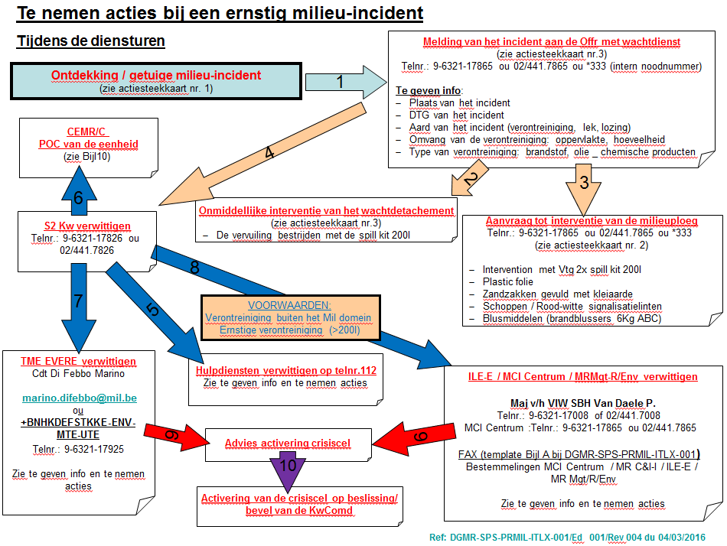
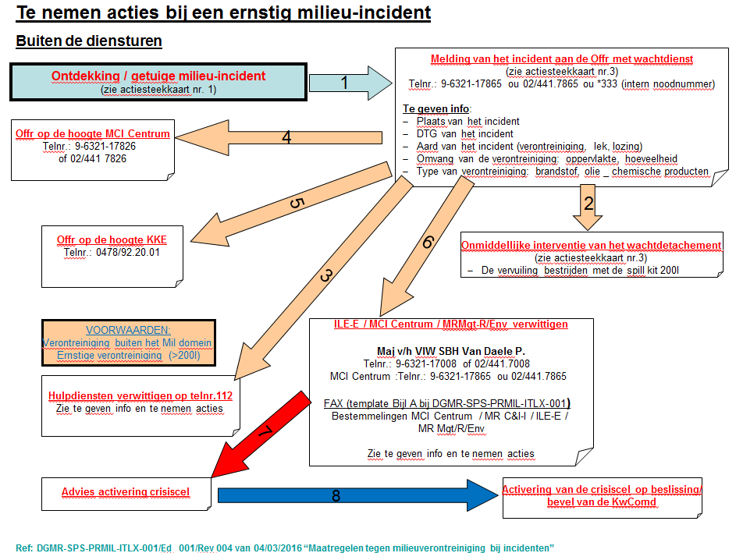
SPILL KITS
- Bestaande spill kits in het Kwartier Koningin Elisabeth (OIL)

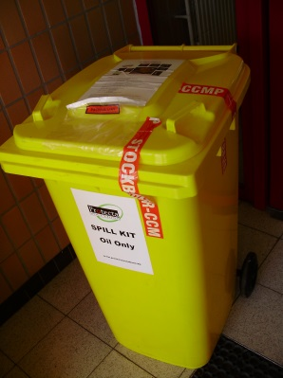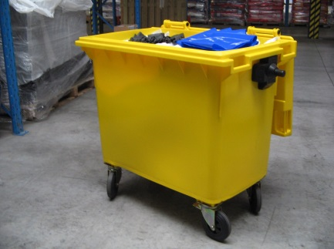

SPILL KITS 200 liter OIL ONLY SPILL KITS 600 liter OIL ONLY Spill Bag Oil Only 60 liter

- Bestaande spill kits in het Kwartier Koningin Elisabeth (CHEMICAL)

SPILL KITS 200 liter chemische producten Spill Bag 60 liter chemische producten
- Locaties van de spill kits en contactpersonen Kwartier Koningin Elisabeth

 | Locatie + type (200l OR 600l) | Contactpersoon – Telnr. – e-mail | Opmerkingen
1 | Blok 17 DGCOM PHD  1 x 200 L | Adjt David DECROYER - 9-6321-17327 - david.decroyer@mil.be | SPILL KITS 200 LR OIL ONLY
2 | Containerpark lokaal 23  2 x 200 L | 1KplChef VAN OCH Jean - 9-6321-17973 - jean.vanoch@mil.be | SPILL KITS 200 LR OIL ONLY SPILL KITS 200 LR Chemical Spill Bag Oil Only 60 LR
3 | Blok 20 wachtlokaal  2 x 60 L | Adjt KINDT Frans – 9-6321-17826 - frans.kindt@mil.be | Eerste interventie wacht Det  Spill Bag Oil Only 60 LR  Spill Bag Chemisch 60 LR
4 | Blok 18 S4  2 x 200 L | Adjt KUMPS Alain - 9-6321-17831 - alain.kumps@mil.be | SPILL KITS 200 LR OIL (Arm) SPILL KITS 200 LR Chem (DSOP)
5 | Blok 16 opslagplaats VEOLIA  1 x 200 L | Dhr. VAN LIERDE Mario - 9-6321-17978 / 0478808349 - vanlierde@veolia.be | SPILL KITS 200 LR OIL ONLY
6 | Blok 26W3 garages ACOS IS  1 x 200 L | Adjt Pierre MONTILLA - 9-6321-17533 - pierre.montillamontilla@mil.be | SPILL KITS 200 LR OIL ONLY
7 | Blok 13 mess 4100  1 x 200 L | Adjt Vincent LAFONTAINE - 9-6321-17964 - vincent.lafontaine@mil.be | SPILL KITS 200 LR Chemical
8 | Blok 4A mess KKE  1 x 200 L | Adjt Vincent LAFONTAINE - 9-6321-17964 - vincent.lafontaine@mil.be | SPILL KITS 200 LR Chemical
9 | Blok 21 TME  1 x 60 L | 1SgtMaj Ian OPDORP -9-6321-17887 - ian.opdorp@mil.be | Spill Bag Chemisch 60 LR -Didactisch
10 | StaPOL  1 x 600 L | 1SgtChef Chantal AMRAM - 9-6321-18897 - chantal.amram@mil.be | SPILL KITS 600 LR OIL ONLY
POC voor de bestellingen: 1SM OPDORP Ian (tel 9-6321-17887)

- NATUURRAMPEN

Waarover gaat het?
Onder natuurramp wordt een storm, aardbeving, overstroming … verstaan.

Actiesteekkaarten
NATUURRAMP
ACTIESTEEKKAART NATUURRAMP Nr 1
ACTOREN: IEDERE PERSOON DIE MET EEN STORM WORDT GECONFRONTEERD
A. Wat te doen voor de storm?

- Informeer u over de omvang van de situatie (KMI, CATNAT.net).
- Organiseer eventueel, indien mogelijk, een preventieve evacuatie.

B. Wat te doen bij evacuatie van een gebouw?

- Sluit alle toegangen tot het gebouw.
- Ga naar de plaats die door de Comd KKE aangeduid is.

C. Wat te doen indien er niet genoeg tijd is om te evacueren of indien u verrast wordt door het stijgende water?
- Zoek een schuilplaats op, d.w.z. ga binnen in het gebouw en ga, indien mogelijk, naar een beveiligde verdieping (voorkeur voor een stenen gebouw).
- Blijf op een afstand van de ramen om brekend glas te vermijden.
- Controleer of versterk, indien mogelijk, de stevigheid van de bouwelementen.
- Versterk de stevigheid van glazen wanden met plakband.
- Haal alle voorwerpen die niet vastzitten (tafels, stoelen, …) binnen.
- Vermijd om met uw vaste telefoon of gsm te bellen. De telefoonlijnen moeten open blijven voor de hulpdiensten.
- Verplaats u niet in de gevarenzone.
- Wacht op de instructies van de autoriteiten.
D. Wat te doen na de ramp?
- Raak draden en kabels die op de grond zijn gevallen, niet aan.
- Laat takken en bomen die kunnen vallen, afzagen of omhakken.
- Laat de gebouwen door bevoegde personen (CC Infra, studiebureau,…) inspecteren.
NATUURRAMP
ACTIESTEEKKAART NATUURRAMP Nr. 2
ACTOREN: IEDERE PERSOON DIE MET OVERSTROMINGEN WORDT GECONFRONTEERD
A1. Wat te doen voor de overstromingen?

- Informeer naar de omvang van de situatie bij de autoriteit (gemeente).
- Organiseer eventueel, indien mogelijk, een preventieve evacuatie op bevel van de Comd KKE.

A2. Wat te doen bij regelmatige overstromingen (risicogebied)?

- Voorzie zandzakken om kleine dammen te maken voor keldergaten en deurdrempels.
- Plaats een waterdichte multiplexplaat in de deuropening en dicht af met silicone.

B. Wat te doen bij evacuatie?

- Sluit alle ingangen van het gebouw.
- Ga naar de door de autoriteit aangeduide plaats.

C. Wat te doen indien er niet genoeg tijd is om te evacueren of indien u verrast wordt door het stijgende water?

- Ga naar een verdieping langs de trap (neem de lift niet).
- Neem belangrijke documenten, een verbanddoos, zaklampen en een mobiele telefoon mee om in contact te blijven met de hulpdiensten.
- Steek het overstroomde gebied niet over, noch te voet, noch met de auto.
- Verwittig de hulpdiensten op Tel 112 zodat ze de evacuatie kunnen starten.
D. In ieder geval!

- Sluit deuren, ramen, kelderramen en dicht alle openingen en ventilatiegaten af.
- Schakel gas, elektriciteit en verwarming uit.
- Haal de branders van de stookolieketels weg (VEOLIA).
- Blijf op de hoogte via de traditionele media (TV, radio, geschreven pers) en/of via de onlinemedia van de autoriteiten (websites, sociale media,…).
- Vermijd om met uw vaste telefoon of gsm te bellen. De telefoonlijnen moeten open blijven voor de hulpdiensten.
- Verwittig uw gas- en elektriciteitsleverancier dat u uw installaties heeft uitgeschakeld.

D. Wat te doen na de ramp?
- Neem foto’s van de beschadigde plaatsen: deze zijn nuttig voor het opstellen van uw dossier met het oog op een eventuele schadevergoeding.
- Ventileer de lokalen.
- Schakel de elektriciteit pas terug in na een volledige controle van de stroomkringen.
- Ontsmet de lokalen door ze schoon te maken of ze te besproeien met water waaraan bleekwater is toegevoegd in a rato van 150 ml bleekwater van 12° actief chloor per emmer van 10 liter. Opgelet, bleekwater is een gevaarlijk product (corrosief product) en de op het etiket van het product vermelde aanbevelingen moeten bij het gebruik ervan gevolgd worden (burgerfirma).
- Indien nodig, verwarm de lokalen zodra mogelijk.

NATUURRAMP
ACTIESTEEKKAART NATUURRAMP Nr. 3
ACTOREN: IEDERE PERSOON DIE MET EEN AARDBEVING WORDT GECONFRONTEERD
A. Wat te doen?

- Blijf kalm en probeer niet te roepen.
- Schuil onder een tafel om u beter tegen vallende voorwerpen te beschermen. Bovendien biedt dit een uitstekende ruimte om te overleven indien u onder het puin vastraakt.
- Bij gebrek aan een tafel ga naar een plaats die u op voorhand heeft uitgezocht: deurpost, draagzuil, de hoek van een kamer,….
- Het evacuatiepersoneel moet altijd gezien of gehoord kunnen worden door de personen die zich in het gebouw bevinden.
- Blijf uit de buurt van ramen en glazen wanden en van buitendeuren.
- Na de schokken moet u zo snel mogelijk naar buiten gaan. Controleer of de uitgang van het gebouw vrij en veilig is.
- Ga naar de verzamelplaats: deze plaats moet zich minstens 200 m van de site bevinden.
- Na de evacuatie van het gebouw mag het personeel het gebouw niet meer binnengaan.

B. Wanneer mag men de gebouwen terug binnengaan?

- Alles hangt af van de waargenomen kracht van de aardbeving, d.w.z. van de gevolgen ervan: schade aan gebouwen, slachtoffers,…
- De Kwartiercommandant moet om advies vragen aan de bevoegde autoriteiten (burgemeester, Prov Comd) vooraleer de gebouwen terug betreden mogen worden. Laat de gebouwen door bevoegde personen (CC Infra, studiebureau,…) controleren.

C. En de naschokken?

Na een aardbeving zijn er vaak naschokken die variëren in magnitude en zich van enkele seconden tot enkele dagen na de aardbeving kunnen voordoen. Blijf dus waakzaam en aandachtig voor het begin van elke nieuwe naschok.

- ERNSTIG ARBEIDSONGEVAL

Wat te doen bij een ernstig arbeidsongeval?
- Verklaring onmiddellijk te sturen naar:

- De lokale dienst voor preventie en bescherming op het werk (LDPBW 08)
- De assistent in preventie van de eenheid
- De stafofficier wellbeing van de eenheid
- De arbeidsgeneeskunde (AMT)

+ Voorzitter BOC (mogelijke bijeenroeping van een spoed BOC)
+ ILE (de werkgever moet onmiddellijk de arbeidsinspectie verwittigen)

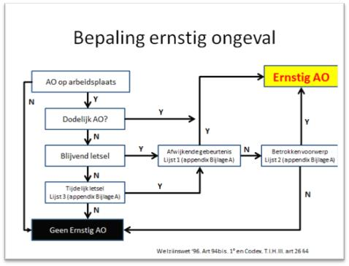

Zie bijlage 3 voor de lijsten A, B, C van tabel III.3

- VLIEGTUIGCRASH
ACTIESTEEKKAART VLIEGTUIGCRASH Nr. 1
ACTOREN: IEDERE PERSOON DIE HET ONGEVAL HEEFT ONTDEKT
A. Wat te doen?

- Denk na, blijf kalm
- Verwittig de hulpdiensten op Tel 112
- Verwittig de officier met wachtdienst op het interne noodnummer: *333 of 17865 of 02 44 17865
- Vertel hem:
  - Wie u bent
  - Het type van incident: vliegtuig, helikopter, drone
  - De exacte plaats
  - Details: brand, slachtoffers, …
  - Wat u al gedaan hebt
- Evalueer de risico’s voor uw gezondheid en uw veiligheid ter plaatse. Indien nodig, verlaat het gebied van de crash tot op een afstand van minstens 100 meter en zorg ervoor dat onbevoegd personeel dit gebied niet betreedt.
- Bestrijd de brand.
- Geef de eerste hulp.

B. Extra maatregelen

- Neem maatregelen om voorlopig bewijs te bewaren en te registreren (datarecorder van de cockpit en van de vluchtgegevens)
- Stel een veiligheidsperimeter in rond de site.
- Stel een controlepost van het incident op.
- Stel u in verbinding met de Comd KKE.
- Schrijf op wat u gedaan hebt – Stel een verslag op van de acties en beslissingen.

C. Interventiemiddelen

- Brandbestrijdingsmateriaal
- Vaste of mobiele telefoon
- Verbanddoos

9. VLIEGTUIGCRASH
ACTIESTEEKKAART VLIEGTUIGCRASH Nr. 2
ACTOREN: CRISISCEL
A. Hoofdmaatregelen

- Informeer alle hulpdiensten op Tel 112
- Inzetten van de brandbestrijdingsmiddelen.
- Redding en evacuatie van de slachtoffers naar een isolatieperimeter.
- Openstellen van de wachtposten om de toegang te verzekeren van de hulpdiensten uit de burgersector.
- Eventuele afvoer naar de vooruitgeschoven medische post (VMP).
- Triage + identificatie van de slachtoffers.
- 1ste zorgen en regulatie + afvoer naar de ziekenhuizen.
- Inleiden van de meldingsprocedure van ernstige gebeurtenissen:
  - Telefonisch naar het OpsC/NPO op nr. 02 44 17080 of 17080
  - Daarna schriftelijk
- Bewaking van de veiligheidsperimeter.
- Verzameling van de noodzakelijke elementen voor het gerechtelijk onderzoek.
- Opvang van de familie en nabestaanden van de slachtoffers.
- Opvang van de pers.
- Technisch onderzoek (Aviation Safety Directorate).
- Bij een vliegtuigongeval verwijderen van het wrak, na het vrijgeven ervan.

B. Extra maatregelen

- Indien nodig en naargelang de situatie duidt de Kwartiercommandant een verantwoordelijke officier van de crisiscel aan.

- NUCLEAIR ALARM

Inleiding

Ons Kwartier ligt niet in een gemeente waarvan minstens een deel zich op minder dan 20 km van een nucleaire site bevindt. Zelfs al is de kans zeer klein dat er zich een ernstig ongeval in een kerninstallatie voordoet, mag het toch niet uitgesloten worden. Daarom moeten we, ondanks de bestaande veiligheidssystemen, voorbereid zijn om zo goed mogelijk te kunnen reageren in geval van een eventueel nucleair incident.

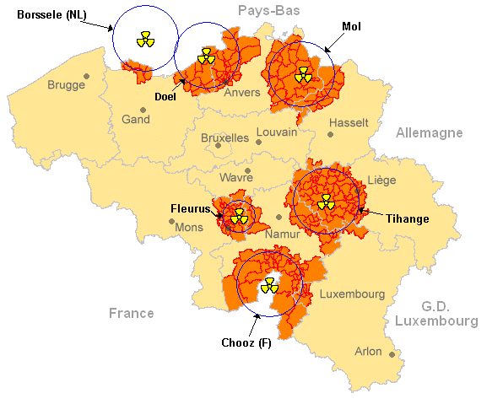

Indien u buiten bent

- Ga binnen in het dichtstbijzijnde gebouw.

- Indien u in uw auto bent, ga binnen in het dichtstbijzijnde gebouw: uw auto biedt geen goede bescherming.

- Sluit deuren en ramen.

- Luister naar de media. De autoriteiten zullen te volgen aanbevelingen geven volgens de ontwikkeling van de situatie.

- Vermijd om te telefoneren. Communiceer bij voorkeur via sms om de telefoonlijnen niet te overbelasten zodat de hulpdiensten het netwerk optimaal kunnen gebruiken.

Indien u binnen bent

- Volg de aanbevelingen tot schuilen die door de autoriteiten worden gegeven.

- Luister naar de media.

- Vermijd om te telefoneren om het netwerk niet te overbelasten.

- Indien de autoriteiten aanraden om te evacueren, volg de instructies van de hulp- en interventiediensten en verzamel enkele persoonlijke bezittingen.

11. SEVESO-ALARM

Waarover gaat het?
De term ‘Seveso’ verwijst naar het bedrijfsongeval dat zich in 1976 heeft voorgedaan in de buurt van Seveso, Italië. Ten gevolge van deze ramp werden Europese richtlijnen aangenomen. Deze richtlijnen zijn in Belgisch recht omgezet en stellen alle veiligheidsvoorschriften en preventiemaatregelen voor risico-ondernemingen vast.
België telt momenteel 381 Seveso-ondernemingen. Een bedrijf wordt een Sevesobedrijf genoemd wanneer het een bedrijf is waar gevaarlijke stoffen behandeld, geproduceerd, verwerkt of opgeslagen worden, bv. raffinaderijen, chemische fabrieken, petrochemische sites, petroleumopslagplaatsen,…
Er werden risicozones rond deze ondernemingen vastgelegd. Deze zones werden op basis van het type van activiteit en de hoeveelheden gebruikte of opgeslagen producten bepaald. Er dient opgemerkt te worden dat deze zones kunnen wijzigen op basis van de activiteit van de ondernemingen (wijziging van de productieprocessen, stopzetting, nieuwe vestiging,…).

Wat te doen bij een alarm?
- Voor

- Vraag na bij de gemeente of er een Seveso-onderneming bij u in de buurt is (zie de grafiek hieronder).
- Download de informatiebrochure en raadpleeg de website www.seveso.be.

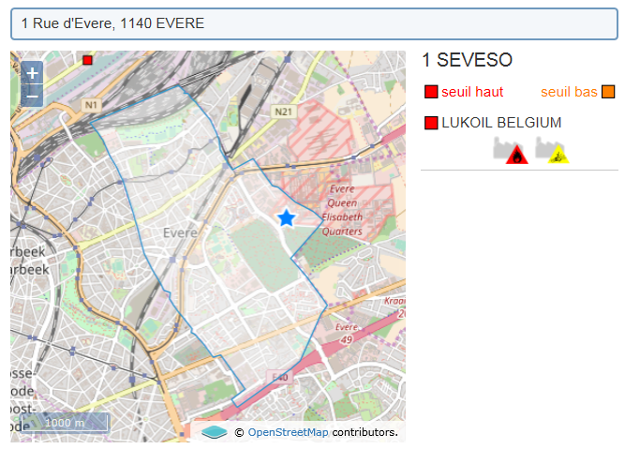
Figuur 1: SEVESO-risico’s EVERE
- Tijdens
Als u een giftige wolk ziet die uw richting uitkomt:

- Wandel weg via een route haaks op de windrichting.
- Ga schuilen in het dichtstbijzijnde gebouw.
- Sluit alle deuren en ramen.
- Luister naar de media. De autoriteiten zullen te volgen aanbevelingen geven voor uw veiligheid.
- Vermijd om te telefoneren met een vaste telefoon om het netwerk niet te overbelasten.
- Indien de autoriteiten aanraden om te evacueren, volg de instructies van de hulp- en interventiediensten en verzamel uw persoonlijke bezittingen.

Op het bureau:

- Blijf kalm;
- Sluit alle ramen en buitendeuren;
- Schakel alle ventilatie-, verwarmings- en aircosystemen uit;
- Sluit elke toevoer van buitenlucht af;
- Blijf in het centrale deel van de ruimte, ver van de ramen;
- Luister naar de media (radio, tv) en volg de aanbevelingen van de autoriteiten op hun website (gemeente, provincie, federaal crisiscentrum);
- Vermijd een overbelasting van het telefoonverkeer om het werk van de hulpdiensten niet te storen.

In de auto:

- Indien u dicht bij uw huis, werkplaats of een openbaar gebouw bent, ga dan onmiddellijk naar binnen. Volg dezelfde aanbevelingen als hierboven;
- Indien u niet kan binnengaan in het dichtstbij gelegen gebouw, parkeer uw voertuig dan op een veilige plaats;
- Leg de motor stil, sluit de ramen en schakel de airconditioning uit om te verhinderen dat er buitenlucht in uw voertuig binnenkomt;
- Luister naar de radio om de aanbevelingen van de autoriteiten te volgen;
- Blijf waar u bent totdat de autoriteiten u de toelating geven om opnieuw te vertrekken. Hou er rekening mee dat er verkeersproblemen kunnen zijn (omleidingen, afgesloten wegen,…): volg dan de aanwijzingen van de politie.
- Over het algemeen is schuilen een beschermingsmaatregel die slechts enkele uren duurt (geen dagen of weken).
- U wordt via de media op de hoogte gehouden van de ontwikkeling van de situatie zolang de schuilmaatregel van toepassing is.
- De politiediensten zullen een veiligheidsperimeter instellen. Het zal niet toegestaan zijn om zich in deze zone te begeven.
- Naargelang de omvang van de noodsituatie kunnen de autoriteiten in tweede instantie u het bevel om te evacueren geven.

- Na

Volg de aanbevelingen van de autoriteiten met betrekking tot het gebruik van water en voedingsmiddelen (o.a. groenten uit de tuin, koemelk,…) afkomstig uit de impactzone.
12. GASLEK

Wat moet u doen als u gas ruikt?

- Zet alle deuren en ramen open.
- Maak geen vonken, gebruik geen elektrische schakelaars (verlichting, bel, enz.), lucifers, kaarsen… en rook niet!
- Maak geen gebruik van uw gsm of vaste telefoon in uw lokaal.
- Sluit de kraan van de aardgasmeter, maar alleen als u dit kunt zonder het licht te moeten aansteken.
- Ontruim het gebouw zo snel mogelijk en bel buiten het gebouw op 0800 19 400 (SIBELGA).

- EXTREME SITUATIES

INTENSE KOU

Baby’s, chronisch zieken, ouderen en mensen in een sociaal zwakke positie zijn extra gevoelig voor intense koude. Maar erge kou kan bij iedereen problemen veroorzaken: onderkoeling, huidletsels, verslechtering van sommige hart- en ademhalingsziekten, een toename van het aantal auto-ongevallen door slechte weersomstandigheden, risico’s door een slecht onderhoud van schoorstenen en verwarmingstoestellen,…

- Uw werkplaats

- Zet uw thermostaat op een zo laag mogelijke omgevingstemperatuur die wel nog aangenaam is. Vermijd te hoge temperaturen (+/-19°).
- Verlucht uw bureau regelmatig, elke dag minstens 10 minuten.
- Sluit ruimtes die u niet of zeer zelden gebruikt, af. Isoleer deuren en ramen zo goed mogelijk.
- De kou kan stroomonderbrekingen en afsluiting van het water veroorzaken: voorzie dus voldoende waterflessen en maaltijden die koud gegeten kunnen worden.

- Uw verwarming

- Vergewis u ervan dat de verwarming goed werkt. Zorg ervoor dat de luchtkokers niet door een vreemd voorwerp zijn verstopt (VEOLIA).
- Overlaad uw kolenkachels, of andere kachels, niet. Koolstofmonoxidevergiftiging (CO) kan dodelijk zijn.

- Uw gezondheid

- Draag aangepaste kleding en zorg ervoor dat uw volledige lichaam goed bedekt is: als u zonder hoofddeksel naar buiten gaat, verliest u tot 30% van uw lichaamswarmte.
- Trek bij voorkeur meerdere lagen kledij aan. Wol, zijde en polypropyleen houden de lichaamswarmte beter vast dan katoen.
- Rillen wijst erop dat uw lichaam warmte verliest. Permanent rillen is het signaal om terug de warmte op te zoeken.

- In de auto

- Om veilig in de sneeuw te kunnen rijden, volg het advies op van het Belgisch Instituut voor Verkeersveiligheid (BIVV):
- Draag gemakkelijke kledij en schoenen: rijden met een dikke winterjas en/of sneeuwlaarzen zorgt ervoor dat uw rit oncomfortabel wordt en kan zelfs gevaarlijk zijn omdat uw bewegingen beperkt zijn.

- Blijf kalm in alle omstandigheden: niemand is op zijn gemak op besneeuwde wegen maar panikeren dient nergens toe en zorgt ervoor dat u minder goed gaat rijden.

- Bij het optrekken moet u geleidelijk versnellen, zeker op een helling. Vertrek in eerste versnelling als er niet te veel sneeuw ligt of als de weg vrijgemaakt is. Als er een laag sneeuw ligt, is het beter om in tweede versnelling te vertrekken.

- Rijden op sneeuw vereist dat u voorzichtig rijdt: bruuske versnellingen, plotse richtingsveranderingen of plots remmen zijn te vermijden. Elke handeling moet goed gedoseerd verlopen.

- Verminder uw snelheid en probeer een veilige afstand te bewaren met de andere voertuigen, zelfs als u stilstaat. Op besneeuwde wegen is uw remafstand 3x keer groter als u nog met zomerbanden rijdt (wat niet aan te bevelen is).

- Anticipeer op de staat van de weg en de fouten van de andere voertuigen. Dat is de beste manier om veilig op uw bestemming aan te komen.

- Wees extra voorzichtig op open ruimtes zoals bruggen. Daar is de temperatuur nog lager dan op andere plaatsen.

- Rem op de motor als u bergaf rijdt, in plaats van met het rempedaal. Zeker in afdalingen is het belangrijk om voldoende afstand te bewaren.

- Steek de strooiwagens niet voorbij. Door in hun spoor te blijven, vermindert u de kans op slippen.

- Wees extra voorzichtig in bochten. Verminder snelheid vooraleer u ze aansnijdt. Een keer in de bocht, moet u uw snelheid aanhouden om de wagen zo weinig mogelijk uit evenwicht te brengen.

HITTEGOLF

Door de klimaatsverandering worden we steeds meer geconfronteerd met pieken van grote hitte. We spreken van een hittegolf als de gemiddelde minimumtemperatuur hoger is dan 18°C en de gemiddelde maximumtemperatuur hoger is dan 30°C voor drie opeenvolgende dagen. Deze warmte kan veel lichamelijke problemen veroorzaken: een zonnesteek, hittekrampen, uitputting, een hitteberoerte, …

- VOOR

- Luister naar het weerbericht zodat u weet wanneer een hittegolf verwacht wordt.
- Drink voldoende (1 l tot 1 ½ l/dag).
- Informeer bij uw arts naar de risico's voor uw gezondheid, als u een risicopersoon bent (hartpatiënt, oudere,..).
- Als u geneesmiddelen neemt, informeer dan bij uw arts of apotheker of ze een negatieve invloed kunnen hebben op uw gezondheid tijdens een warme periode.
- Ga eventueel naar plaatsen met airconditioning die verfrissing kunnen bieden, bv. winkelcentrum, cinema…
- Als u personen kent die mogelijk hulp nodig hebben, ga dan even langs om hen te helpen zich voor te bereiden.

- TIJDENS

- Wacht niet tot u dorst hebt om te drinken.
- Drink meer dan normaal (mineraalwater, fruitsap, kruidenthee, ….). Vermijd alcohol, koffie, zoete dranken,…
- Als u lang in de wagen moet zitten, neem dan zeker drank mee (risico op files,…).
- Blijf zo veel mogelijk binnen op de warmste momenten van de dag, bij voorkeur in een koele ruimte.
- Sluit de ramen en gordijnen van de gevels waar de zon op staat. Open ze pas wanneer de grootste warmte voorbij is.
- Beperk fysieke inspanningen zo veel mogelijk. Als dit niet kan, pauzeer dan regelmatig en drink voldoende.
- Draag lichte kledij (in katoen) in een lichte kleur.
- Bescherm uw huid tegen de zon: gebruik zonnebrandcrème met een hoge beschermingsfactor.
- Als u last hebt van krampen, hoge koorts, hoofdpijn of flauwte, raadpleeg dan onmiddellijk uw arts.
- Bel onmiddellijk 112 als uw lichaamstemperatuur zeer hoog is (40°).
- Laat geen mensen of dieren achter in een geparkeerd voertuig.

- NA

- Raadpleeg uw arts als u zich slecht blijft voelen.
- Blijf voldoende drinken.
- Rust voldoende.

- INTERVENTIE BIJ STROOMONDERBREKING

Een stroomonderbreking kan onverwacht veroorzaakt worden door interventies of storingen op het net of kan gepland zijn. Bijvoorbeeld, tijdens onderhoudswerken of als het net overbelast raakt op het gebied van productie. In dit laatste geval spreken we van afschakeling.

De richtlijn IH-02 in bijlage 5 (4 bladzijden) werd door MR C&I opgesteld om de gevolgen van deze onderbrekingen zoveel mogelijk te beperken. Deze richtlijn beschrijft de te ondernemen acties voor, tijdens en na een onderbreking.

Het is ook mogelijk om de documentatie over deze problematiek op het Infra Sharepoint te raadplegen:
http://intranet.mil.intra/sites/Mat/Infra/MRCI/EnergySpecTech/Pages/Electricity2.aspx

Deze richtlijn bevindt zich in het wachtdossier van het kwartier.

LIJST VAN BIJLAGEN

Bijlage 1: Template inventaris van gevaarlijke producten
Bijlage 2: Formulier bomalarm
Bijlage 3: Definitie van een ernstig ongeval waarvan een verslag werd opgesteld
Bijlage 4: Lijst van TIC (chemisch terrorisme)
Bijlage 5: Richtlijnen IH 02 (stroomonderbreking)
Bijlage 6: Plattegrond van het kwartier – verzamelpunten (brand)
Bijlage 7: Lokalisatie van de spill kits in het KKE (milieu-incident)
Bijlage 8: Lijst van POC CEMR/C van het KKE (milieu-incident)
Bijlage 9: Modelfax “Interne melding van een verontreinigingsincident”

Alle eenheden moeten een inventaris van hun gevaarlijke producten opstellen en de LDPBW08 een geüpdatete stand van zaken bezorgen.
Moet worden ingevuld door de brandverantwoordelijke van de eenheid. De informatie wordt jaarlijks bijgewerkt in een register dat wordt bewaard door de eenheid.
Fire Fighting niveau 1
Zie de plattegrond van het Kwartier in bijlage 6.
Zie de plattegrond van het kwartier in bijlage 6.
Zie de plattegrond van het kwartier in bijlage 6.
Zie de plattegrond van het kwartier in bijlage 6.
Defusing is de behandeling van de slachtoffers van een psychisch trauma in de uren die volgen.
Defusing is de behandeling van de slachtoffers van een psychisch trauma in de uren die volgen.
https://www.gov.uk/government/uploads/system/uploads/attachment_data/file/577534/APCM_Aide_Memoire_Issue_4.pdf
ACOT-GID-DOCSOP-AWBJ-401 / 1W (ED 001 - REV 001 VAN 2010-04-27)
Referte: http://www.risico-info.be/nl/risicos/technologische-risicos/seveso

